2022年10月本市规模以上工业企业生产情况

2022年10月，我市规模以上工业（以下简称工业）企业完成工业总产值3794.14亿元，比去年同月增长7.3%。
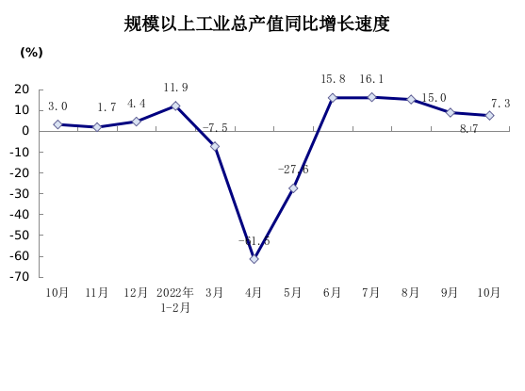
工业产销率为97.3%，比去年同月下降0.2个百分点。工业企业完成出口交货值883.71亿元，增长4.6%。

